РуддыКазанский национальный исследовательский технический университет
имени А.Н. Туполева
____________________________________________________
Кафедра автоматизированных систем обработки информации и управления

Методическое руководство к
лабораторной работе

«Язык описания бизнес-процессов BPEL»

по дисциплине
“Архитектура информационных систем”

Казань 2013

ЯЗЫК ОПИСАНИЯ БИЗНЕС-ПРОЦЕССОВ BPEL
BPEL (Business Process Execution Language) — язык на основе XML для формального описания бизнес-процессов и протоколов их взаимодействия между собой. BPEL расширяет модель взаимодействия веб-служб и включает в эту модель поддержку транзакций.
В общем виде конфигурация BPEL-проекта выглядит следующим образом:
- BPEL-визуальный редактор;
- Сервер управления бизнес-процессами.
Основные файлы BPEL-проекта:
- .bpel — логический синтез и координация веб-служб, фактический алгоритм исполнения бизнес-процесса.
- .wsdl — описание интерфейсов для обмена сообщениями.
- .xsd — описание структур данных проекта (XML Schema).

Apache Tomcat и Apache ODE

Для запуска бизнес-процесса, реализованного при помощи BPEL, необходим контейнер сервлетов, а также механизм их исполнения. В данной работе будет использован контейнер сервлетов Apache Tomcat и механизм исполнения бизнес-процессов Apache ODE (Apache Orchestration Director Engine).
Tomcat (в старых версиях — Catalina) — контейнер сервлетов с открытым исходным кодом, разрабатываемый Apache Software Foundation. Реализует спецификациюсервлетов и спецификацию JavaServer Pages (JSP) и JavaServer Faces (JSF). Написан на языке Java.
Tomcat позволяет запускать веб-приложения, содержит ряд программ для самоконфигурирования.
Tomcat используется в качестве самостоятельного веб-сервера, в качестве сервера контента в сочетании с веб-сервером Apache HTTP Server, а также в качестве контейнера сервлетовв серверах приложений JBoss иGlassFish.
Tomcat версии 4.x был выпущен с Jasper (перепроектированный механизм JSP), Catalina (перепроектированный контейнер сервлетов) и Coyote (стек HTTP).
Catalina — контейнер сервлетов Tomcat. Catalina реализует спецификациюсервлетов и JavaServer Pages (JSP).
Coyote — компонент стека HTTP Tomcat, который поддерживает протокол HTTP 1.1 для веб серверов или контейнера приложений. Coyote прослушивает входящие соединения на определённом TCP порту сервера и пересылает запросы в механизм Tomcat для обработки запросов и отправляет ответ назад запрашивающему клиенту.
Jasper — механизм JSP Tomcat. Jasper анализирует JSP-файлы, чтобы компилировать их в Java код, как сервлеты, которые могут быть обработаны с помощью Catalina. Во время выполнения, Jasper может автоматически обнаруживать изменения JSP-файла и перекомпилировать его.
Apache ODE (Apache Orchestration Director Engine) исполняет один или несколько бизнес-процессов, которые были написаны на языке описания бизнес-процессов веб-сервисов. (WS-BPEL). Он осуществялет сообщение между веб-сервисами, отправляя и получая сообщения, передавая информацию и обрабатывая исключения согласно описанию, имеющемуся в бизнес-процессе. Он способен запускать процессы как с большой, так и с небольшой продолжительностью жизни, обеспечивая координацию всех сервисов и образуя единый сервис или приложение.
Язык WS-BPEL основывается на языке XML и включает несколько способов описания бизнес-процессов. Описание может сожерать условия, повторяющиеся циклы, вызовы веб-сервисов и обмен сообщениями. Он использует гибкую обработку сообщений, позволяя считывать сообщение или его часть в переменные, которые затем могут использоваться при дальнейшем обмене сообщениями. Одновременно поддерживает стандарт WS-BPEL 2.0 OASIS и официальную спецификацию BPEL4WS 1.1.
Механизм ODE имеет два коммуникационных слоя, с помощью которых он осуществляет обмен информацией.
- Apache Axis2 — слой интеграции, поддерживает сообщение через веб-сервисы. integration layer:
- Слой, основанный на стандарте JBI, поддерживает коммуникацию через сообщения JBI.

ПОРЯДОК ВЫПОЛНЕНИЯ ЛАБОРАТОРНОЙ РАБОТЫ
- Скачать Apache Tomcat Server (http://tomcat.apache.org/).
- Установить Apache Tomcat Server в любую директорию. В дальнейшем эту директорию будем называть TOMCAT_INSTALL_DIR.
- Скачать механизм управления Apache ODE (http://ode.apache.org/getting-
ode.html). Извлечь архив во временную директорию. В этой директории найти файл ode.war. Скопировать этот файл в директорию TOMCAT_INSTALL_DIR\webapps.
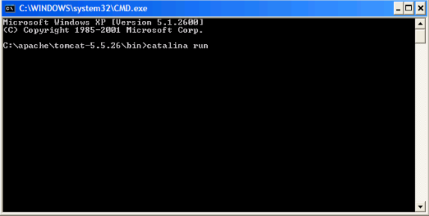

Рис. 1.

- Открыть командную строку с текущей директорией TOMCAT_INSTALL_DIR\bin. Запустить сервер командой catalina run, как показано на рис. 1. В результате сервер будет сконфигурирован.
- Чтобы убедиться в том, что сервер сконфигурирован успешно, необходимо проверить директорию TOMCAT_INSTALL_DIR\webapps. В ней должна появиться папка ode (рис. 2).

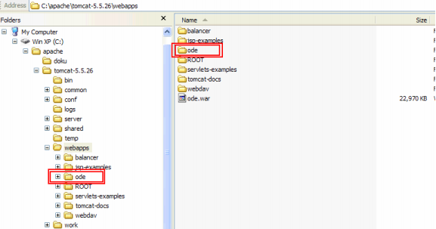
Рис. 2.
- В консоли нажать Ctrl+C для завершения работы сервера.

Конфигурирование среды Eclipse
- Запустить среду Eclipse.
- Выбрать меню Help -> Software Updates -> Find and Install.
- Определить местонахождение удаленного сайта (рис. 3):
http://download.eclipse.org/technology/bpel/update-site/.

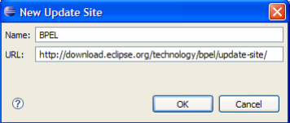

Рис. 3.
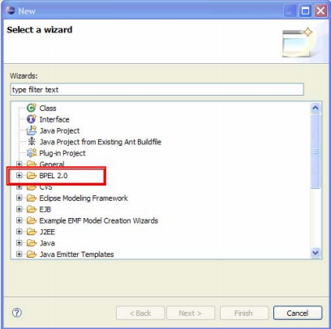

Рис. 4.
- В появившемся списке выбрать BPEL и нажать Finish (рис. 4).
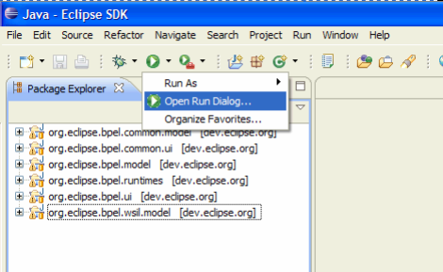
- Необходимо сконфигурировать Eclipse таким образом, чтобы из него можно было запустить еще один экзмепляр Eclipse. Для этого необходимо выбрать пункт меню Run->Open Run Dialog (рис. 5).
Рис. 5.
Выбрать Eclipse Application, затем нажать кнопкуNew launch configuration (рис. 6).
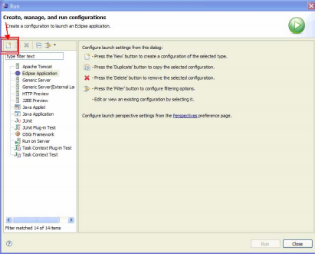

Рис. 6.
- В следующем окне необходимо задать имя, местоположение, затем нажать кнопки Apply и Run (рис. 7).
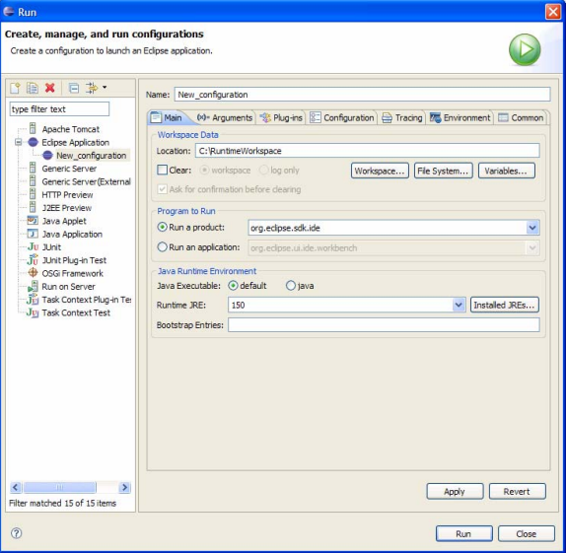

Рис. 7.
- После этого запустится еще один экземпляр программы Eclipse.

Настройка Eclipse BPEL Designer и ODE
- В новом экземпляре программы Eclipse необходимо запустить сервер ODE. Для этого необходимо открыть вид Server при помощи вызова Window->Show View->Other->Server-
>Servers.
- 2. В окне просмотра серверов (View) кликнуть правой кнопкой мыши, выбрать пункт New->Server.
- Выбрать из списка Apache->ODE v1.x Server, нажать Next.
- Установить настройки как на рис. 8.

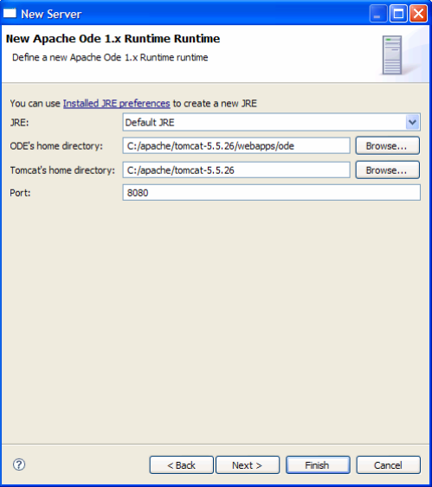

Рис. 8.
- Нажать Finish. Вкладка Servers должна выглядеть как на рис. 9.

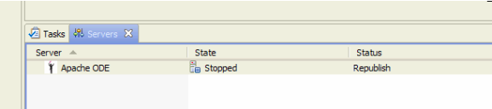

Рис. 9.

- Запустите сервер (правая кнопка мыши на названии, выбрать пункт меню Start). Результат должен выглядеть как на рис. 10.
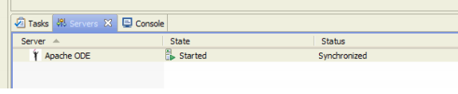

Рис. 10.
Моделирование и запуск бизнес-процесса Hello World BPEL
- Создайте новый проект BPEL с именем ODE_Test. Для этого выберите File->New->Other->BPEL 2.0->BPEL Project. В качестве среды выполения (Target Runtime) необходимо выбрать Apache Ode 1.x Runtime (рис. 11). Затем нажать Next.
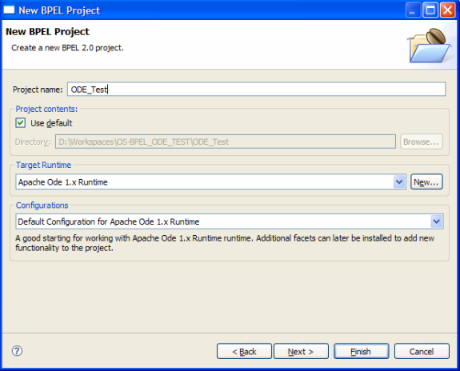

Рис. 11.
- Создайте новый процесс Hello World. Для этого выберите File->New->Other->BPEL 2.0->New BPEL Process File. Нажмите Next. Укажите настройки согласно рис. 12. Нажмите Next. В следующем окне выберите проект ODE_Test. Нажмите Finish.
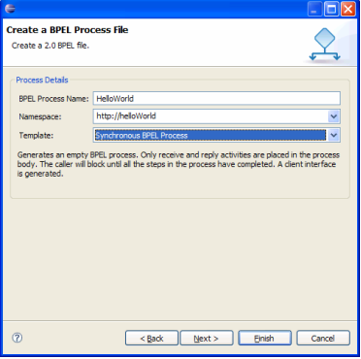

Рис. 12.

- Запустится редактор BPEL и отобразит созданный процесс. Для реализации бизнес-процесса необходимо создать активность типа Assign между активностями ReceiveInput и ReplyOutput.
- Нажмите правой клавишей мыши на активности между активностями ReceiveInput и ReplyOutput, выберите пункт меню Show in properties.
- Выберите активность типа Assign (последняя кнопка). Нажмите кнопку New.
- Затем выберите последоватьельно: input -> payload -> input и поставьте в соответствие с output -> payload -> result как на рис. 13.

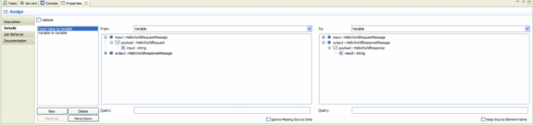

Рис. 13.

- В процессе появится диалоговое окно Initializer. Необходимо нажать Yes. На этом моделирование бизнес-процесса заканчивается.
- Чтобы запустить процесс, необходимо определить порт и привязку к интерфейсу процесса. Для этого необходимо дважды кликнуть на файле HelloWorldArtifacts.wsdl, который располагается в проекте ODE_Test.
- Откроется редактор WSDL. По правому клику на пустом поле появится меню, в котором нужно выбрать пункт Add Service. После этого создается новый сервис. (Замечание: сервис может быть создан изначально. В этом случае новый сервис создавать не требуется, и нужно изменять уже имеющийся.) Задайте имя сервиса как HelloWorldProcessService. Выберите порт, дважды кликнув на него, вызовите меню и выберите пункт Show properties и задайте имя порта как HelloWorldProcessPort.
- Установите связку. Правой кнопкой кликните на пустом месте редактора и выберите пункт меню Add Binding. (Замечание: можно использовать уже имеющуюся связку.) Появится новый элемент связки. Переименуйте его в HelloWorldSOAPBinding. В поле PortType выберите Hello World. Затем нажмите клавишу Generate Binding Content. В поле Protocol выберите SOAP, нажмите Finish.
- Кликните на HelloWorldProcessPort и перейдите к его свойствам. Теперь в выпадающем списке Binding появилось HelloWorldSOAPBinding.
- В строке адреса введите http://localhost:8080/ode/processes/HelloWorld. В результате редактор WSDL должен выглядеть как на рис. 14.

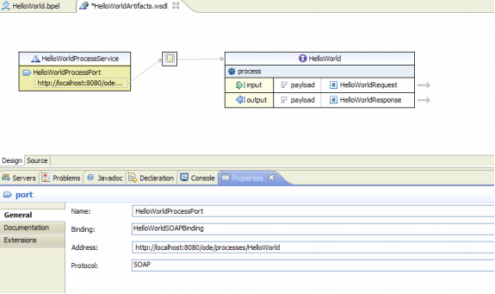

Рис. 14.

- Сохраните редактор WSDL.
- Создайте новый дескриптор внедрения BPEL ODE Deployment Descriptor. Для этого выберите пункт меню File->New-
>Other->BPEL 2.0->BPEL ODE Deployment.
- Нажмите Next. Найдите ODE_Test. Возможно, файлы BPEL содержатся в отдельной папке внутри проекта. Выберите эту папку. Имя файла оставьте по умолчанию. Нажмите Finish.
- После этого создастся файл deploy.xml. Откройте его в редакторе (Open With -> ODE Deployment Descriptor Editor).
- В секции Inbound Interfaces в выпадающем списке для Associated Port выберите HelloWorldProcessPort. Затем кликните в пустое место редактора. Поля Related Service и Binding Used должны заполниться автоматическим (рис. 15). Сохраните файл deploy.xml.

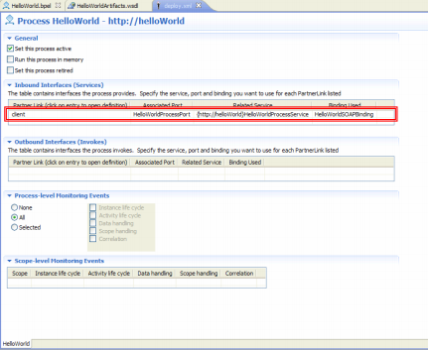

Рис. 15.
- На этом процесс моделирования завершен. Созданы проект BPEL ODE_Test, процесс BPEL HelloWorld.bpel и дескриптор ODE deployment deploy.xml. Теперь необходимо добавить проект на сервер.
- Перейдите к виду Server. Правой кнопкой кликните на Apache ODE Server и выберите Add and Remove Project.
- Диалог должен выглядеть как на рис. 16.
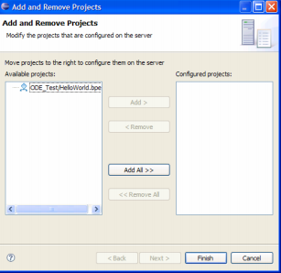

Рис. 16.

- Выберите проект слева, нажмите Add, а затем Finish (рис. 17).

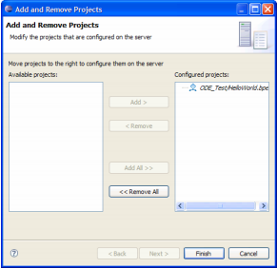

Рис. 17.
- Запустите сервер (если он был остановлен).
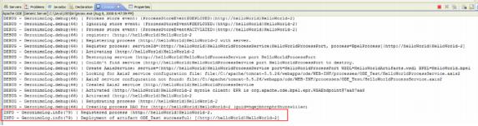
- Запуск произведен успешно, если в консоли имеются строки как на рис. 18.

Рис. 18.
- В любом браузере перейдите по ссылке http://localhost:8080/ode/. Выберите Services. Появится список всех установленных сервисов. В их числе должен быть сервис HelloWorld (рис. 19).

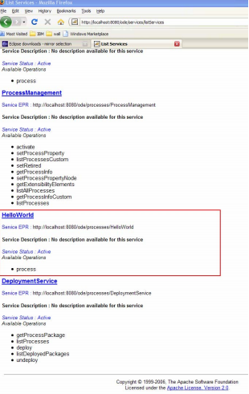

Рис. 19.

Запуск процесса BPEL из обозревателя веб-сервисов Eclipse

- В Project Explorer дважды кликните на файле HelloWorldArtifacts.wsdl и выберите Web Services -> Test with Web Services Explorer (рис. 20).
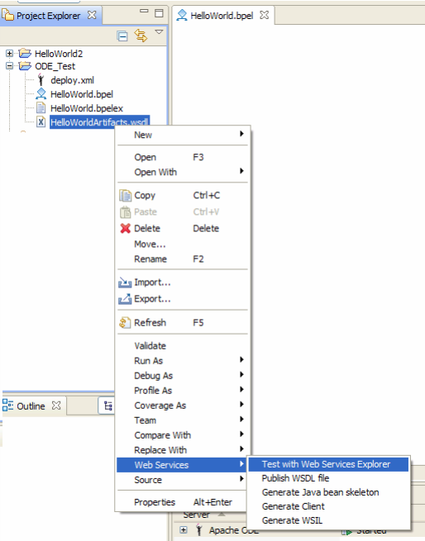

Рис. 20.
- Запустится Web Service Explorer. (Замечание: Web Service Explorer можно запустить при помощи кнопки на главной панели, если переключиться к виду Java EE). В навигаторе необходимо найти имя process (рис. 21).

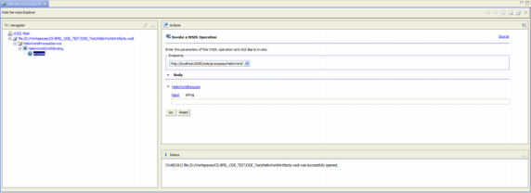

Рис. 21.
- Введите любую строку, например, Hello ODE! (рис. 22).
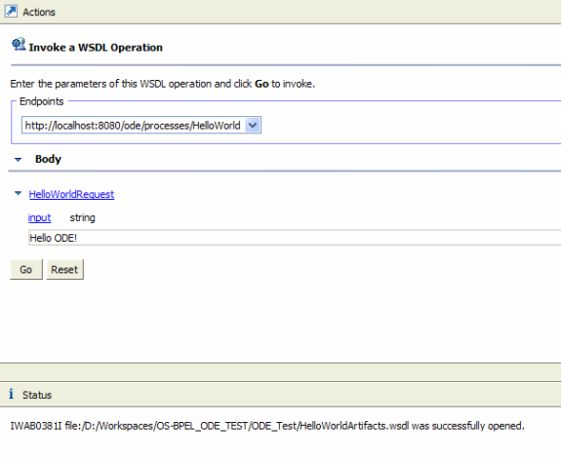

Рис. 22.
- Нажмите клавишу Go.
- Разберите информацию, содержащуюся в строках, полученных в консоли, используя материалы лекции.

